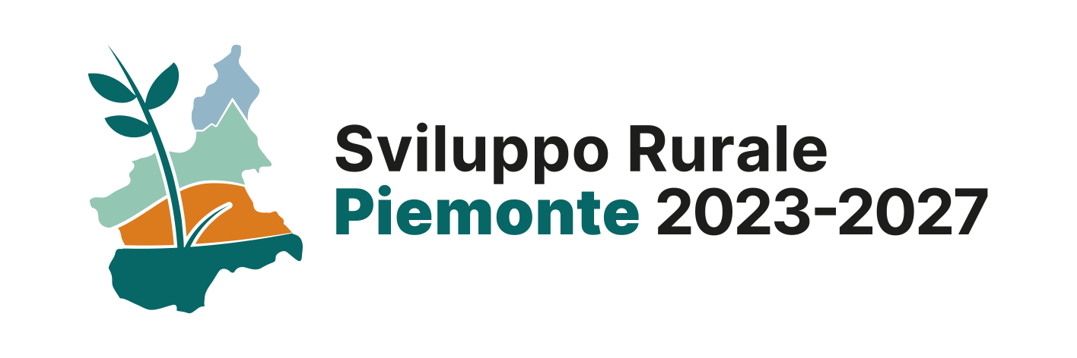

SSL GAL LAGHI E MONTI
NETS - NUOVE ECONOMIE TERRITORIALI SOSTENIBILI TRA LAGHI E MONTI
Complemento per lo Sviluppo Rurale della Regione Piemonte 2023-2027,
adottato con DGR n. 17-6532 del 20.02.2023 e s.m.i

GAL | LAGHI E MONTI
INTERVENTI | SRD 14 – Investimenti produttivi non agricoli in aree rurali  (attività artigianali)
BANDO | Bando 5/2026
SCADENZA | 29.01.2027 ore 18:00
Allegato C2
MODULO DI AGGIORNAMENTO ACCORDO DI FILIERA
MODULO DI AGGIORNAMENTO ACCORDO DI FILIERA
BANDO 5/2026 - SELEZIONE DI PROGETTI INTEGRATI DI FILIERA (PIF)
Strategia di Sviluppo Locale: NETS - NUOVE ECONOMIE TERRITORIALI SOSTENIBILI FRA LAGHI E MONTI
Oggetto: Aggiornamento dell'Accordo di Filiera sottoscritto nell'ambito delle precedenti programmazioni LEADER del GAL LAGHI E MONTI.
TRA I SOTTOSCRITTI
NOME E COGNOME RAPPRESENTANTE IMPRESA | CODICE FISCALE  RAPPRESENTANTE | DENOMINAZIONE IMPRESA | P.IVA IMPRESA

PREMESSO CHE
- L'Accordo di Filiera originario è stato sottoscritto in data: …
- Si intende procedere con l'aggiornamento della durata dell'Accordo e della composizione delle imprese aderenti.
SI CONVIENE E SI STIPULA QUANTO SEGUE
ART. 1 - AGGIORNAMENTO DELLA DURATA DELL'ACCORDO
Il presente atto ha validità per ciascun soggetto firmatario dal momento della sua adesione almeno fino a (N) anni (eventualmente prorogabili) dalla data del verbale di saldo dell’ultimo intervento completato presentato a valere sul Bando X/2026 e inserito nel Progetto Integrato di Filiera (inserire nome del PIF), come da comunicazione del GAL ai singoli beneficiari. Gli impegni potranno essere rimodulati con cadenza annuale in funzione di specifiche e motivate esigenze.
ART. 2 - AGGIORNAMENTO DELLE IMPRESE ADERENTI
- Nuove adesioni.
Le seguenti imprese aderiscono al presente Accordo di Filiera, accettando integralmente tutti gli obiettivi, gli impegni e le condizioni previste nell'Accordo originario e nel presente modulo di aggiornamento:
ENTE/IMPRESA | LEGALE RAPPRESENTANTE  (COGNOME, NOME) | DATA DELLA SOTTOSCRIZIONE | FIRMA
- Recesso di partecipanti.
Si prende atto del recesso delle seguenti imprese dal presente rinnovo dell’Accordo di Filiera:
ENTE/IMPRESA | LEGALE RAPPRESENTANTE  (COGNOME, NOME) | DATA DEL RECESSO | FIRMA
ART. 3 - CONFERMA DEGLI IMPEGNI
Tutti gli altri articoli e le condizioni previste nell'Accordo di Filiera originario, non modificati dal presente modulo di aggiornamento, rimangono pienamente validi ed efficaci. I soggetti sottoscrittori confermano l'impegno a realizzare gli obiettivi del progetto di filiera e a produrre e conservare la documentazione comprovante la corretta attuazione degli impegni assunti.
ART. 4 - REGISTRAZIONE E SPESE
Il presente aggiornamento verrà registrato "in caso d'uso", con spese a carico di XXX.
Letto, confermato e sottoscritto
ENTE/IMPRESA | LEGALE RAPPRESENTANTE  (COGNOME, NOME) | DATA DELLA SOTTOSCRIZIONE | FIRMA

